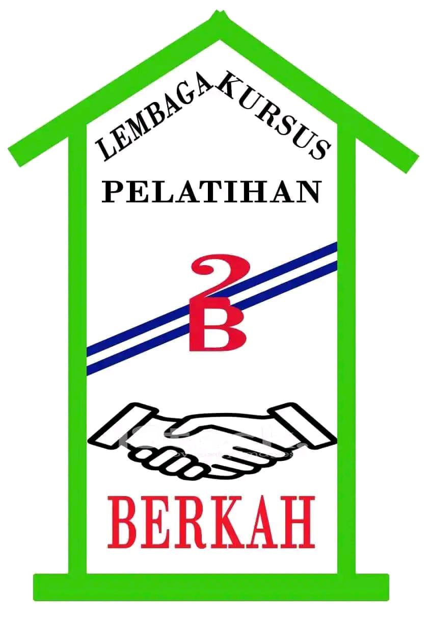
LPK DAN LKP DUA BERKAH KONVEKSI
Jln. KH. Hasyim Asy Ari RT.17/RW.7 Lendang Bedurik Kel. Sekarteja Kec. Selong
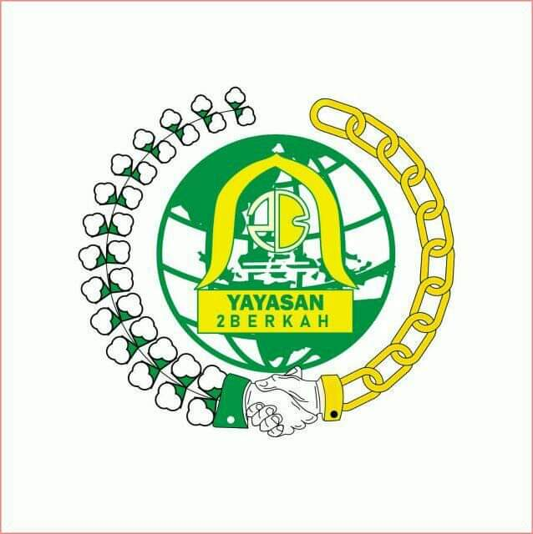
Telpon. (087717398311)

KONTRAK BELAJAR
MATERI DAN PRAKTIK
DAN RINCIAN BIAYA

Nama | : {informasiPribadi.namaLengkap} | Paket | : {paketPelatihan}
Alamat | : {informasiPribadi.alamat} | Terdaftar Pada | : {tanggalDaftar}
Tanggal Lahir | : {informasiPribadi.tanggalLahir} | Materi | : 5
Registrasi | : 50.000 | Biaya Atk Dll | : 150.000
Biaya Pelatihan | : 2.000.000 | Seragam | : 300.000

No | Tanggal Mulai Belajar | Uraian Kontrak Belajar | Nilai | Paraf
 |  | Baju Perempuan Anak (Dasar)
 |  | Baju Perempuan Dewasa (Dasar)
 |  | Produksi Jilbab Dan Mukena
 |  | Tunik
 |  | Belus Anak

Pada Tanggal :

Menyetujui,  Peserta | Mengetahui,  Instruktur
{informasiPribadi.namaLengkap} | HARLIN, S.AP

